Урок по теме: «Алкины. Строение. Гомологический ряд ацетилена. Номенклатура. Изомерия алкинов».
1. Цель урока:
- изучить строение молекул алкинов;
- выявить их существенные отличия от алканов и алкенов;
- спрогнозировать химические свойства алкинов, основываясь на особенностях строения их молекул.
2. Задачи:
Образовательные – познакомить учащихся с гомологическим рядом алкинов, рассмотреть особенности их химического и электронного строения, изомерию и номенклатуру. Развить полученные ранее теоретические представления об изомерии и умения давать названия соединений по систематической номенклатуре.
Воспитательные – продолжить формирование естественнонаучной картины мира, продолжить формирование мотивации учебной деятельности, продемонстрировать значимость знаний строения веществ для объяснения их свойств.
Развивающие – на основе теоретических знаний развивать умения учащихся наблюдать, сравнивать, анализировать, обобщать, логически рассуждать, устанавливать взаимосвязь строения и свойств веществ.

Тип урока:
урок формирования и совершенствования знаний.

Оборудование:
1. Комплект для построения шаростержневых моделей молекул.
2. Таблица «Схема образования молекулы этина».
3. Раздаточный материал:
Таблица 1 «Гомологический ряд алкинов»,
Таблица 2 «Номенклатура алкинов»,
Таблица 3 «Количественные характеристики химических связей»,
Таблица «Строение молекулы ацетилена».

ХОД УРОКА.
- Мотивация и постановка учебной задачи.
Учитель сообщает учащимся следующую информацию:  На предыдущем уроке мы с вами обобщили знания о этиленовых углеводородах.  Теперь пришла очередь познакомиться с другими непредельными углеводородами.  Одним из представителей этого класса углеводородов является вещество, которое используют при резке и сварке металлов и оно горит под водой. О каком веществе идет речь?  Какова же тема урока? | На столах учащихся предметы: пластмасса, каучук, синтетические волокна, растворитель  Анализируют имеющиеся факты, учащиеся выдвигают гипотезы, доказывают их.  Называют тему урока:  Алкины, строение, номенклатура, изомерия.  Это задание направлено на мотивацию, повышение интереса учащихся к изучаемой теме, а также на совершенствование способов познания окружающего мира.

- Актуализация имеющихся знаний.
Фронтальная беседа.  Раскройте сущность термина «непредельные углеводороды».  Какие углеводороды называются алкинами?  Какова общая формула гомологического ряда алкинов? | Учитель записывает на доске молекулярную формулу ацетилена. Учащиеся, используя понятие гомологи составляют несколько формул ближайщих гомологов ацетилена и на основании записанных формул выводят общую формулу гомологического ряда алкинов. Определение «алкины» и общую формулу гомологического ряда алкинов записывают в тетрадь.
Работа в парах.  Задание 1.  Подчеркните формулы веществ, которые можно отнести к алкинам: С₄Н₈, СН₄, С₅Н₁₂, С₂Н₂, С₃Н₄, С₇Н₁₆, С4Н_{6,} С₆Н₆, С₈Н₁₆, С₅Н₈.  Обведите формулу первого представителя гомологического ряда алкинов. Назовите алкины. | Учащиеся получают на печатной основе задания, выполняют эти задания и проверяют друг у друга. Далее идет фронтальная проверка: учащиеся успешно справившиеся с заданием,  объясняют ученикам, которые допустили ошибки правильность выполнения задания.  Выполняя это задание, у учащихся формируется способ комбинирования известных алгоритмов деятельности в ситуациях, не предполагающих стандартного их применения – общая формула гомологического ряда и определение алкинов.

- Изучение нового материала, конкретизация и расширение имеющихся знаний о строении углеводородов, номенклатуре, изомерии.
Фронтальная беседа.  Что такое гомологи?  Задание 2.  Напишите структурные формулы первых шести представителей этого гомологического ряда. Назовите их.  Какую номенклатуру вы использовали?  Алкины имеют и тривиальные названия, которыми пользуются и в настоящее время. Их названия указаны в таблице 1. | На основании молекулярных формул, составленных в начале урока, учащиеся записывают структурные формулы и использую предлагаемые таблицы, называют формулы веществ.  Работа с таблицей предполагает совершенствование у учащихся основных интеллектуальных операций: анализ, сравнение и обобщение.
Задание 3. Работа в парах.  Рассмотрите содержание таблицы 2 «Номенклатура алкинов».  Сформулируйте алгоритм по составлению названий у алкинов. | Работа над составлением алгоритма формирует такие способы познавательной деятельности как системно-информационный анализ, моделирование, перевод информации из знаковой системы в словесную, используя химический язык.
Задание 4. Работа в парах.  1 ученик. Дайте названия следующим углеводородам по систематической номенклатуре:  А) СН₂ ≡ С – СН₂ – СН₃  |  CH₃  Б) СН₃ – СН– СН ≡ СН – СН₃  |  CH₃  В) СН₃ – СН– СН ≡ С – СН₃  | |  CH₃ С₂H₅  2 ученик. Напишите структурные формулы следующих алкинов:  А) 3-метилпентин-1,  Б) 2-метил - 4-этилгексин-2,  В) 2,2-диметил-3-этилгептин-3  Для веществ под буквой А укажите тип гибридизации каждого атома углерода.  Проверьте работы друг у друга. | Используя алгоритм, составленный в предыдущем задании, учащиеся называют алкины и составляют структурные формулы по названиям.
Фронтальная беседа, направленная на изучение электронного строения алкинов.  ЦОР 25. 5. «Образование молекулы ацетилена».  В каком валентном состоянии находятся атомы углерода, связанные тройной связью?  Сколько орбиталей и какого типа имеет каждый углеродный атом?  Какие виды химической связи образуют тройную связь?  Что такое сигма-связь, что такое пи-связь?  За счет перекрывания каких орбиталей образуется сигма- связь, пи-связь в молекуле этина? | Учащиеся просматривают флэш-анимации.  Для ответов на вопрос используют таблицу «Строение молекулы этина».  В ходе фронтальной беседы у учащихся  формируется умение работать с различными источниками для получения химической информации, совершенствование умения объяснять строение веществ, используя язык химии.
Задание 5. Работа в парах.  Рассмотрите таблицу 3 и ответьте на следующие вопросы:  Какая связь прочнее: двойная или тройная? Подтвердите характеристиками.  Какая связь прочнее: сигма или пи?  Чему равна энергия сигма связи? Пи-связи?  Какая связь будет разрываться в первую очередь? Какой тип реакции будет характерен для алкинов?  Задание 6. Индивидуальная работа.  Соберите модели молекул ацетилена, пропилена.  Заполните таблицу «Строение этина и пропина».  Чему равен валентный угол Н-С-Н и Н-С-С в молекуле этина, пропина?  Каково пространственное строение молекулы этина, пропина?  Можно ли центры ядер всех атомов в молекуле расположить в одной плоскости?  Возможно ли вращение атомов углерода относительно С – С связей в молекуле этина, пропина? | Работая в парах, учащиеся самостоятельно выводят новые знания. После обсуждения в парах, подводится итог, по желанию учащиеся озвучивают ответы задания № 5  Данное задание является проблемной задачей, для решения которой ученикам необходимо использовать способ исследования проблемных ситуаций, выдвижение предположений, приведение доказательства выдвигаемых предположений, оно продолжает формировать у учащихся умение устанавливать причинно-следственные связи.  Итогом изучения электронного строения алкинов является самостоятельная работа школьников по заполнению таблицы «Строение этина и пропина».  Для выполнения данного задания учащиеся составляют шаростержневые модели структурных формул алкинов, При этом развиваются умения способа моделирования для объяснения строения алкинов и прогнозирования их химических свойств.
Фронтальная работа.  Что такое изомеры? Какие виды изомерии характерны для алкинов?  Задание 7.  Заполните таблицу «Виды изомерии алкинов»  - углеродного скелета  - по положению тройной связи  - межклассовая изомерия (алкадиены)  Приведите примеры на каждый вид изомерии. | После фронтального обсуждения учащиеся самостоятельно заполняют таблицу.  Данное задание является проблемной задачей, для решения которой ученикам необходимо использовать способ исследования проблемных ситуаций, выдвижение предположений, приведение доказательства выдвигаемых предположений.

- Закрепление осуществляется в ходе выполнения учащимися тестовой работы фронтально (устно). 5 мин
- Подведение итогов, рефлексия.
С чем вы познакомились сегодня на уроке?  Какие способы вы использовали при выполнении различных заданий? | Рефлексия учебного занятия необходима. Она позволяет увидеть, как оценивают учащиеся то, чему, каким действиям и обобщённым умениям они научились или учатся.
- Домашнее задание. 1-2 мин
Параграф 14. Упр.4,5. Задача 6,7 (на выбор).

РАЗДАТОЧНЫЙ МАТЕРИАЛ.
Таблица 1. Гомологический ряд алкинов.

Молекулярная формула | Название по ИЮПАК | Тривиальное название
С₂Н₂ | этин | ацетилен
С₃Н₄ | пропин
С₄Н₆ | бутин
С₅Н₈ | пентин
С₆Н₁₀ | гексин

Таблица 2. Номенклатура алкинов.

СН₃ – СН₂ – СН ≡ СН₂ | бутин-1
СН₂ ≡ С – СН₃  |  CH₃ | метилпропин
СН₃ – СН – СН₂ – СН ≡ СН – СН₃  |  CH₃ | 5-метилгексин-2
СН₃ – СН – С ≡ СН – СН₂ – СН₃  | |  CH₃ CH₃ | 2,3-диметилгексин-3

Таблица 3. Количественные характеристики химических связей.

Связь | Длина связи | Энергия связи
С – С | 0,154 нм | 352 кДж\моль
С = С | 0,134 нм | 587 кДж\моль
С ≡С | 0,120 нм | 828 кДж\моль
Таблица «Строение молекулы ацетилена».
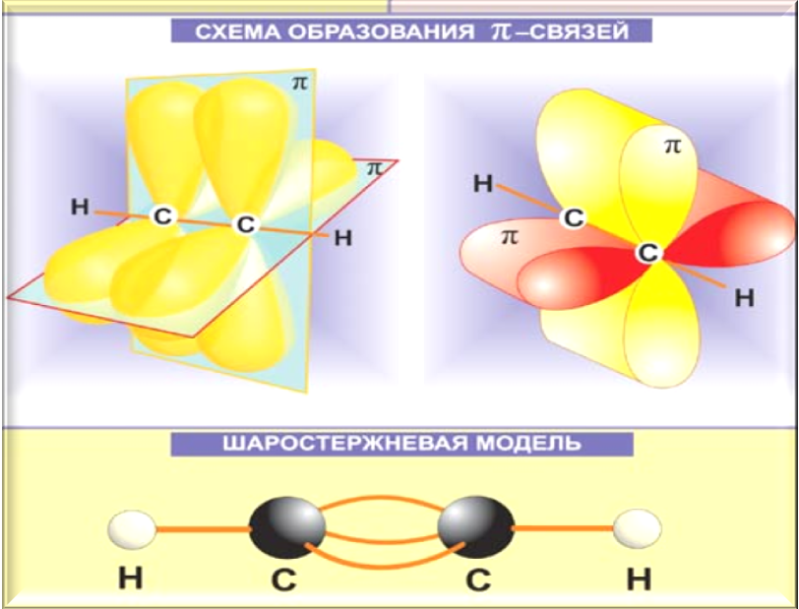

Алкины. Строение. Номенклатура. Изомерия.
Задание 6.
Соберите модели молекул этина, пропина.
Заполните таблицу «Строение этина и пропина»
Вопрос для сравнения | Этин | Пропин
Чему равен валентный угол Н-С-Н и Н-С-С в молекуле этина, пропина?

Каково пространственное строение молекулы этина, пропина?
Можно ли центры ядер всех атомов в молекуле расположить в одной плоскости?

Задание 7.
Заполните таблицу «Виды изомерии алкинов»
Виды изомерии алкинов | примеры

